**MINI STAGES LYCEE PROFESSIONNEL**

**2022**

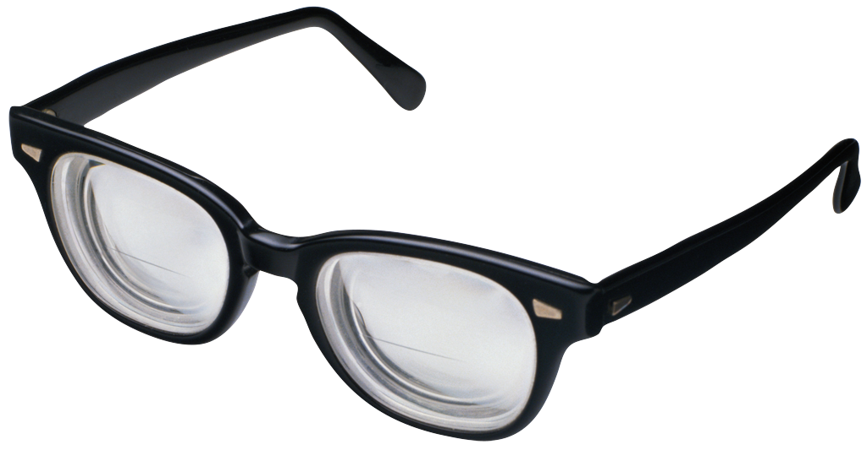**BAC PRO OPTIQUE LUNETTERIE**

- jeudi 10 mars 2022 de 8h à 11h35 (max 6 élèves)

de 8h à 9h40 avec M Deheunynck – salle S006

de 9h55 à 11h35 avec Mme Guéritault – salle S008

- Jeudi 17 mars 2022 de 8h à 11h35 (max 6 élèves)

De 8h à 9h40 avec M Deheunynck – salle S006

De 9h55 à 11h35 avec Mme Guéritault – salle S008

- Jeudi 24 mars 2022 de 8h à 11h35 (max 6 élèves)

De 8h à 9h40 avec M Deheunynck – salle S006

De 9h55 à 11h35 avec Mme Guéritault – salle S008

- Jeudi 31 mars 2022 de 8h à 11h35 (max 6 élèves)

De 8h à 9h40 avec M Deheunynck – salle S006

De 9h55 à 11h35 avec Mme Guéritault – salle S008

- Jeudi 7 avril 2022 de 8h à 11h35 (max 6 élèves)

De 8h à 9h40 avec M Deheunynck – salle S006

De 9h55 à 11h35 avec Mme Guéritault – salle S008

**CAP EQUIPIER POLYVALENT DU COMMERCE**

Mardi 1er février 2022 de 8h50 à 10h45 (max 3 élèves)

Professeur concerné Mme Courtin (S107)

Jeudi 3 février 2022 de 10h45 à 12h25 (max 3 élèves)

Professeur concerné Mme Courtin (S107)

Lundi 7 février 2022 de 13h15 à 14h55 (max 3 élèves)

Professeur concerné Mme Courtin (S107)

Jeudi 10 février 2022 de 10h45 à 12h25 (max 3 élèves)

Professeur concerné Mme Courtin (S107)

Lundi 7 mars 2022 de 13h15 à 14h45 (max 3 élèves)

Professeur concerné Mme Courtin (S107)

Mardi 8 mars 2022 de 8h50 à 10h45 (max 3 élèves)

Professeur concerné Mme Courtin (S107)

**BAC PRO METIERS DU COMMERCE ET DE LA VENTE**

Jeudi 24 mars 2022 de 8h à 12h25 (max 12 élèves)

Professeurs concernés Mme Louis Dit Picard et Mme Pinalie en EEP

Mardi 29 mars 2022 de 8h à 12h25 (max 12 élèves)

Professeurs concernés Mme Louis Dit Picard et Mme Pinalie en EEP